 | МИНИСТЕРСТВО ОБРАЗОВАНИЯ И НАУКИ САМАРСКОЙ ОБЛАСТИ  Государственное бюджетное образовательное учреждение дополнительного образования Самарской области  «Самарский Областной детский эколого-биологический центр»  (ГБОУ ДО СО СОДЭБЦ)
ул. Врубеля, 19, г. Самара, 443086. Тел/факс: 334-66-34. E-mail: so_ekobioc@samara.edu.ru, сайт: www.unnat1928.ru

Возможности внедрения ВИЭ в энергообеспечение Экостанции

Рогова Екатерина, 16 лет
ГБОУ ДО СО СОДЭБЦ, МБОУ «Лицей «Престиж» г. Самара,
10 «А» класс
Руководитель: Рогова Н. А., педагог доп. образования ГБОУ ДО СО СОДЭБЦ

2023 г.
Оглавление:
Введение………………………………………………………………. | 3
1. Теоретическое обоснование применения возобновляемых источников энергии в Самарской области………………………….. | 5
2. Перспективы использования ВИЭ в Экостанции ГБОУ ДО СО СОДЭБЦ………………………………………………………………. | 10
2.1. Гелиоэнергетика…………………………………………………. | 10
2.2 Энергия биомассы…………………………………………….….. | 12
Результаты исследования……………………………………….……. | 16
Заключение……………………………………………………….…… | 18
Список использованной литературы……………………………..…. | 20

Введение

Актуальность: возобновляемые источники энергии (ВИЭ) являются одним из основных направлений развития энергетики в Российской Федерации. В России имеются необходимые ресурсы, условия и нормативно-правовое обеспечение для развития современной энергетики в целях улучшения экологической обстановки в стране («Энергетическая стратегия Российской Федерации на период до 2035 года»; изменения от 01.06.2021 г. внесенные в основные направления государственной политики в сфере повышения энергетической эффективности на основе ВИЭ и др.).
Проблема: недостаточная разработка возможности использования возобновляемых источников энергии при значительных расходах на энергообеспечение работы учреждения и большая масса органических отходов в образовательном учреждении (ОУ) автора (необходимость их складирования и вывоза).
Предположительное решение: вовлечение ВИЭ в энергообеспечение ОУ.
База исследования: ГБОУ ДО СО «Самарский областной детский эколого-биологический центр» (далее ГБОУ ДО СО СОДЭБЦ, СОДЭБЦ, Центр)
Цель: определить оптимальные ВИЭ и возможности их применения для использования в региональной Экостанции Самарского областного детского эколого-биологического центра.
Задачи проекта:
1. Рассмотреть возможности использования ВИЭ в Самарской области на основе климатических, метеорологических и других статистических данных.
2. Провести экспериментальную работу по изучению ВИЭ.
3. Определить перспективы развития проекта.
Новизна исследования: перспектива внедрения возобновляемых источников энергии в энергообеспечение СОДЭБЦ была изучена впервые.
Методы исследования:
Теоретические: анализ научной и нормативно-правовой литературы, проектной документации объекта, бухгалтерской отчетности, прогнозирование.
Эмпирические: эксперимент, экспертный опрос.
Математические: нахождение математических величин, статистические методы.
Оборудование:
Модуль солнечный каркасный SolBat, приставка-осцилограф двухканальный Releon classic, портативный цифровой мультиметр LTX DT-838, лабораторная посуда, колбонагреватель Kavalier VL-32, весы лабораторные Acculab, штатив лабораторный универсальный.
База исследования: ГБОУ ДО СО «Самарский областной детский эколого-биологический центр».
План исследования/ход работы над проектом:
1. Подготовительный этап: анализ научной литературы, сбор первичной информации, консультации с экспертами, выбор методик. Выявление критериев эффективности использования ВИЭ (применение в регионе, доступность ресурса, площадь для установки, сложность монтажа, экономическая значимость, экологическая значимость). Оптимальными ВИЭ для использования в условиях СОДЭБЦ были определены солнечная энергия и энергия биомасс.
2. Основной этап: расчет обеспеченности ресурсами, экспериментальная работа по выделению биогаза из имеющегося на базе исследования субстрата, эксперимент по изучению энергоэффективности солнечной батареи. проведение математических расчетов по выделенным критериям эффективности использования ВИЭ.
3. Заключительный этап: подведение итогов, формулирование выводов, определение перспектив развития проекта и дальнейшей работы над темой. Оформление проектной документации.

- Теоретическое обоснование применения возобновляемых источников энергии

"Уже сегодня российская энергетика является одной из самых зеленых в мире. Если посмотреть на гидроэнергетику, на атомную энергетику, на возобновляемые источники энергии - это 40%. И таких показателей добиваются далеко не все страны мира. Это конкурентные преимущества, дающие нам возможность заранее подумать, какие шаги мы должны будем предпринять в ближайшем будущем"
Президент Российской Федерации В.В. Путин. (Инвестиционный форум «Россия зовет!»,30 ноября 2021 г.)

Возобновляемые источники энергии (ВИЭ) играют важную роль в устойчивом развитии, поскольку они способствуют снижению зависимости от традиционных ископаемых видов топлива, таких как нефть, природный газ и уголь. Использование ВИЭ позволяет сократить выбросы парниковых газов и других загрязняющих веществ в атмосферу, что способствует снижению негативного влияния на климат и окружающую среду. ВИЭ могут помочь ускорить доступ к энергии для 1,4 миллиарда людей, не имеющих доступа к электроэнергии, что является способом достижения цели 7 устойчивого развития «Недорогостоящая и чистая энергия» (рис.1).
Преимущества ВИЭ следующие:
- Снижение выбросов парниковых газов: ВИЭ, такие как солнечная и ветровая энергия, не производят парниковые газы при производстве энергии. Это делает их более экологичными по сравнению с традиционными источниками энергии, которые производят значительные объемы выбросов углекислого газа и других парниковых газов.
Выбросы парниковых газов от технологий ВИЭ в целом значительно ниже, чем выбросы, связанные с использованием ископаемых видов топлива (средние значения для всех ВИЭ от 4 до 46 г эквивалента CO2 /кВтч, а средние значения для ископаемого топлива колеблются от 469 до 1001 г эквивалента CO2 /кВтч).
- Увеличение энергетической независимости: Использование ВИЭ способствует увеличению энергетической независимости страны, так как они не зависят от импорта ископаемого топлива. Это снижает зависимость от иностранных поставщиков и уменьшает риски, связанные с колебаниями цен на сырье.
- Развитие местного производства: Развитие ВИЭ стимулирует развитие местных отраслей промышленности и создание новых рабочих мест. Это помогает укрепить экономику и повышает уровень благосостояния населения.
- Энергетическая безопасность: Использование ВИЭ также способствует обеспечению энергетической безопасности, поскольку снижает зависимость от внешних поставщиков и снижает риски, связанные со сбоями в поставках ископаемого топлива из-за геополитических конфликтов или природных катастроф.
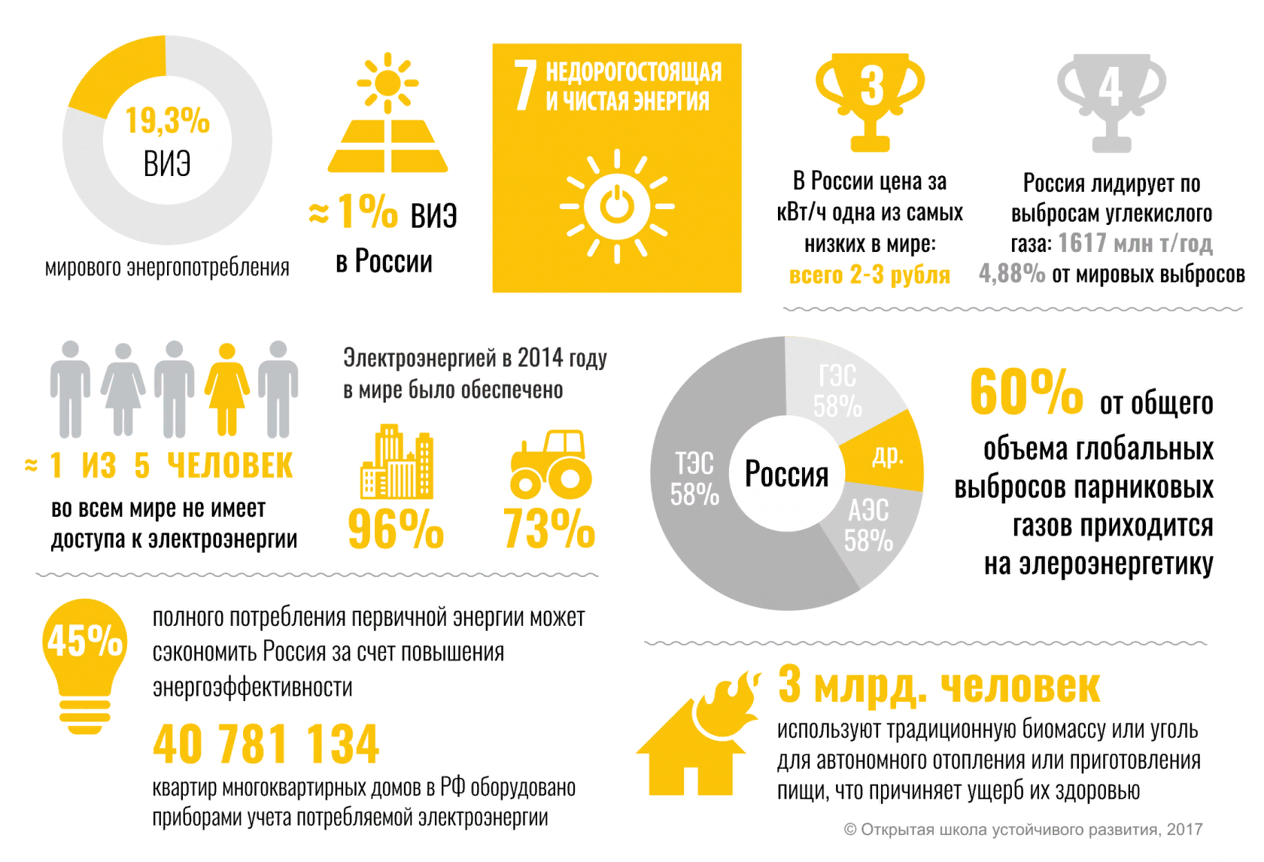
Рисунок 1 Цель 7 устойчивого развития (источник: https://sdg.openshkola.org/goal7_2017)
Россия является одним из мировых лидеров по добыче и производству различных видов энергии, таких как нефть, газ, уголь и электричество. У большинства людей в России достаточно энергии для своих нужд. Однако в России есть места, которые находятся далеко от мест производства энергии, поэтому им может быть труднее получить ее в достаточном количестве. Необходимо найти более эффективные способы производства энергии, которая не нанесет вреда окружающей среде. Это поможет сделать воздух чище для всех. В нашей стране есть все возможности использовать источники энергии, полезные для окружающей среды. Некоторые исследователи полагают, что к 2030 году более 11% энергии России будет поступать из возобновляемых источников. Планируется построить новые мощности, способные производить этот вид энергии, и к 2024 году 5,5 гигаватт этих мощностей должны быть готовы к использованию.
Самарская область обладает значительным потенциалом использования возобновляемых источников энергии (ВИЭ), таких как солнечная, ветровая, геотермальная и биоэнергия. Наиболее перспективными являются солнечная и ветровая энергия, учитывая географическое положение области и наличие обширных территорий с низкой плотностью населения.
Солнечная энергия: В Самарской области существует большой потенциал для использования солнечной энергии. Область расположена на равнине, что способствует свободному движению воздушных масс и образованию сильных ветров. Регион имеет высокую инсоляцию, что делает его привлекательным для развития солнечной энергетики. В области высокий уровень солнечного воздействия и средняя продолжительность солнечного сияния (рис.2).
В регионе уже есть несколько проектов по использованию солнечной энергии, включая солнечную электростанцию “Самарская”, которая является одной из крупнейших в России. В перспективе, область может использовать солнечные панели для отопления домов и обеспечения горячего водоснабжения.

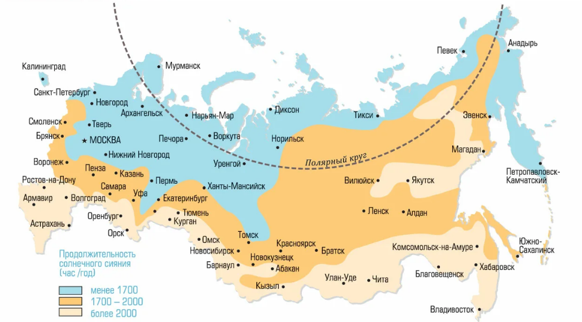
Рисунок 2 Солнечные энергоресурсы России. Фото из открытых источников
Ветровая энергия также может быть использована в Поволжье благодаря его географическому положению на равнине и близости к Волге. Несколько проектов по использованию ветровой энергии уже находятся в стадии разработки или реализации, такие как ветропарк “Ульяновская ВЭС”.
Использование биоэнергии, такой как биогаз или биодизель, также может быть перспективным направлением в Самарской области. Область богата сельскохозяйственными угодьями и животноводством, что обеспечивает сырье для производства биоэнергии.
Геотермальный потенциал Самарской области еще не полностью изучен, но он также может представлять интерес для развития в будущем (рис. 3). В последние годы в Самарской области ведутся исследования по использованию геотермальной энергии для отопления зданий и промышленных объектов. В 2014 году было запущено несколько проектов в этом направлении, например, в городе Новокуйбышевск планируется использовать геотермальную энергию для отопления жилого комплекса.
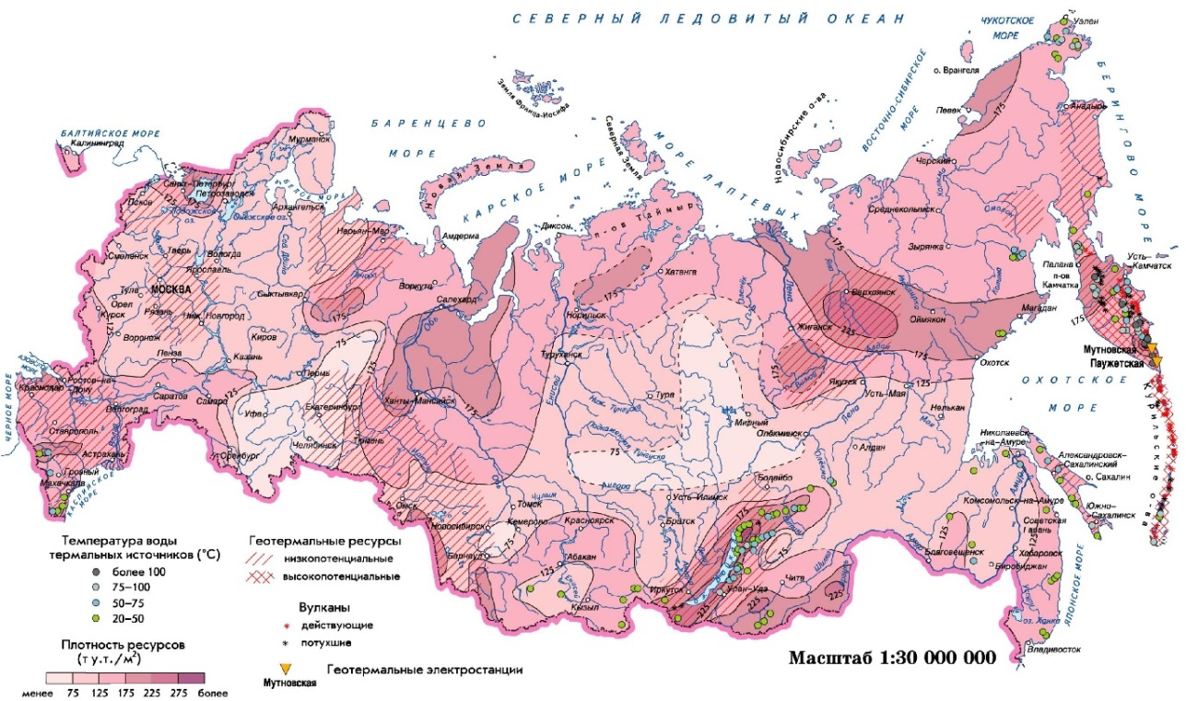
Рисунок 3 Распределение геотермальных ресурсов РФ. Фото из открытых источников

Вывод:
Возобновляемые источники энергии действительно эффективны в долгосрочной перспективе, потому что они не иссякают, как нефть или уголь. Они также не производят такого большого загрязнения, что вредно для воздуха, которым мы дышим, и для Земли. Возобновляемые источники энергии, такие как солнце и ветер, могут производить энергию, не выделяя вредных газов, которые вредят воздуху.
В соответствии со спецификой природных условий Самарской области и местоположением базы исследования были выбраны оптимальные для использования ВИЭ: солнечная энергия и энергия биомассы.
- Перспективы использования ВИЭ в Экостанции ГБОУ ДО СО СОДЭБЦ

2.1 Гелиоэнергетика

В соответствии с данными из открытых источников, был проведен расчет прогнозируемой выработки энергии солнечной электростанции для СОДЭБЦ (бат. SilaSolar 550/690 Вт (Bifacial) 17 шт, 43,86 м2, Координаты базы исследования: «53.217052, 50.173136»). Результаты подсчетов наглядно представлены на графике на рисунке 4.
Рисунок 4 Прогнозируемая выработка энергии солнечной электростанции для СОДЭБЦ
В целях выяснения возможностей увеличения производительности оборудования был проведен эксперимент по изучению изменения энергоэффективности солнечной батареи при добавлении одноосевого трекера в конструкцию. Ход работ представлен на рисунках 5-7.
Оптимальный угол наклона солнечной панели для этой местности: 53 градуса, наклон в летнее время: 38 градусов, в зимнее время: 68 градусов. Для повышения энергоэффективности панелей рекомендуется применение одноосного солнечного трекера. При добавлении трекера отмечено повышение эффективности батареи на 10% по сравнению с жестоко фиксированной.
Эксперимент проводился на базе педагогического технопарка «Кванториум» имени В.Ф. Волкодавова в Самарском государственном социально-педагогическом университете.
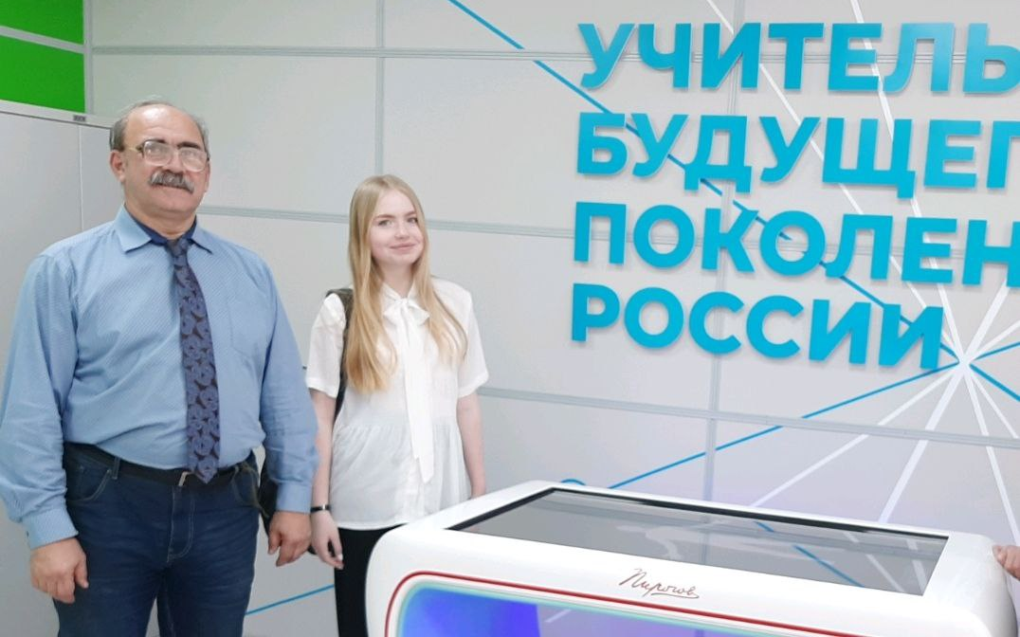
Рисунок 5 Педагогический технопарк «Кванториум» имени В.Ф. Волкодавова. На фото Рогова Е. и эксперт проекта руководитель кванториума Иванченко А.А.
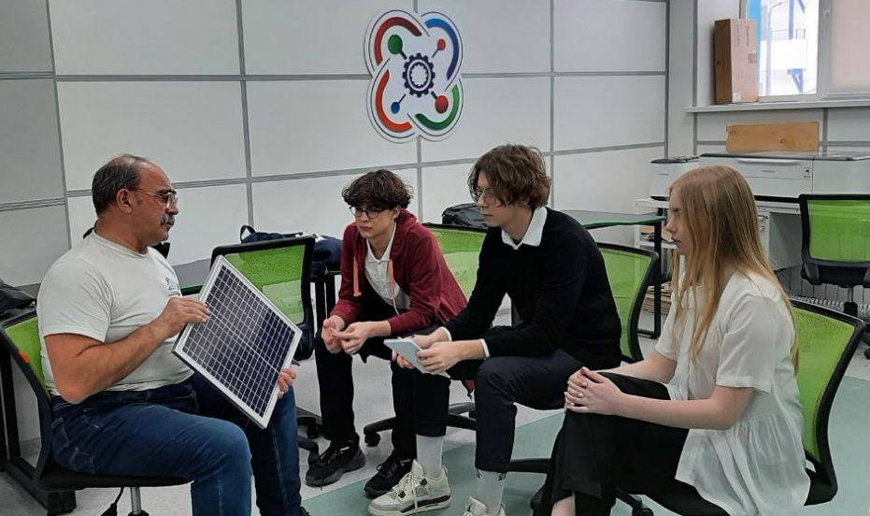

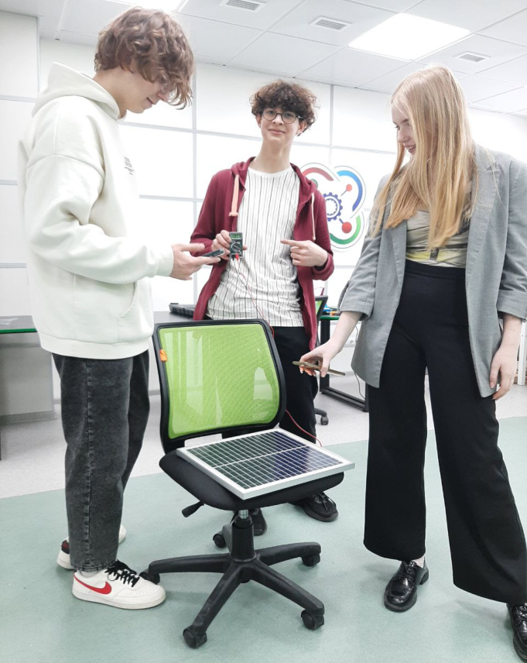
Рисунок 6-7 Работа над экспериментом. На фото Рогова Е. и обучающиеся кванториума

2.2 Энергия биомассы

Самарский областной детский эколого-биологический центр обладает ресурсами для обеспечения непрерывной работы биогазового реактора небольшого объема. Учебно-опытный участок (УОУ) – 0,7 Га (коэффициент среднего содержания сухого вещества в скосе травы – 0,2). Отдел животноводства – более 50 голов животных (осел, свинья, козы, кролики, нутрия, страусы, куры, гуси, цесарки, индейки). Расчетный выход субстрата – 17000 кг в год (см. Таблицу 1).
Таблица 1
Расчетный выход субстрата для биогазовой установки
Расчетный вес использованной подстилки для животных (сухая подстилка*150%) (кг*год) | Выход субстрата (подстилка 1:1 с водой)/Отдел животноводства (кг*год) | Расчетный вес скоса травы/УОУ (100мКв*0,150 т) (кг*год) | Вес сена (кг*год) | Выход субстрата. УОУ (сено 1:1 с водой (кг*год) | Общий выход субстрата (кг*год)
6750 | 13500 | 10500 | 2100 | 4200 | 17700
Данное количество субстрата позволяет организовать непрерывную работу установки «Биогаз7» (пр-во Россия, «Центр альтернативной энергетики», г. Златоуст. Технические характеристики установки представлены в Таблице 2).
Таблица 2
Технические характеристики установки «Биогаз-7»
Размеры(мм) / вес (кг) | Объем  (л) | Объем газгольдера  (м³) | Цена установки + цена насоса для повышения давления газа  (р) | Рабочий объем емкости (л)/ выход газа в день (м³) (расчетная)/кол-во субстрата в день (кг)/отапливаемая площадь (м²)
2200*2000/120 | 5000 | 5 | 195000+10000 | 4500/18/150/110
В комплект производителя входит: утепленная емкость с водяным подогревом, ручной перемешиватель, фильтра, газгольдер, шланги. 1 м3 биогаза может отопить 6 м2/день площади помещения (климатическая зона Dfb, Köppen-Geiger/Klima der Erde, 1961).
Расчет субстрата берется 1:1 с водой из расчета непрерывной работы в течении 15 дней (т.е. каждый день закладывается такое же количество или полностью).Затем реактор выходит на рабочий цикл, каждый день или раз 2-3 дня закладывается новая порция субстрата, автоматически сливается готовое удобрение.
Так же в ходе работы над исследованием был проведен эксперимент по получению биогаза (по методике С.В. Алексеева). Опытная камера была собрана по схеме (рис.8).
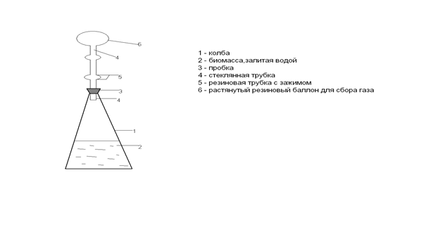
Рисунок 8 Схема опытной камеры. 1 – колба, 2 – биомасса 1:1 с теплой отстоянной водой, 3 – пробка, 4- стеклянная трубка, 5- зажим, 6- баллон

Было подготовлено две камеры со следующим субстратом:
смесь 1: использованная животными подстилка, теплая вода без хлора 1:1, гумус;
смесь 2: сено, вода 1:1, гумус.; pH среды -7.
Опытные камеры (рис. 9, 10) были герметично закрыты, помещены в термостат, взбалтывание субстрата – ежедневное. Ход работ представлен на рисунках 11-13.
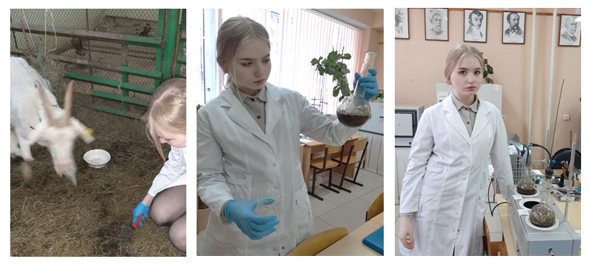
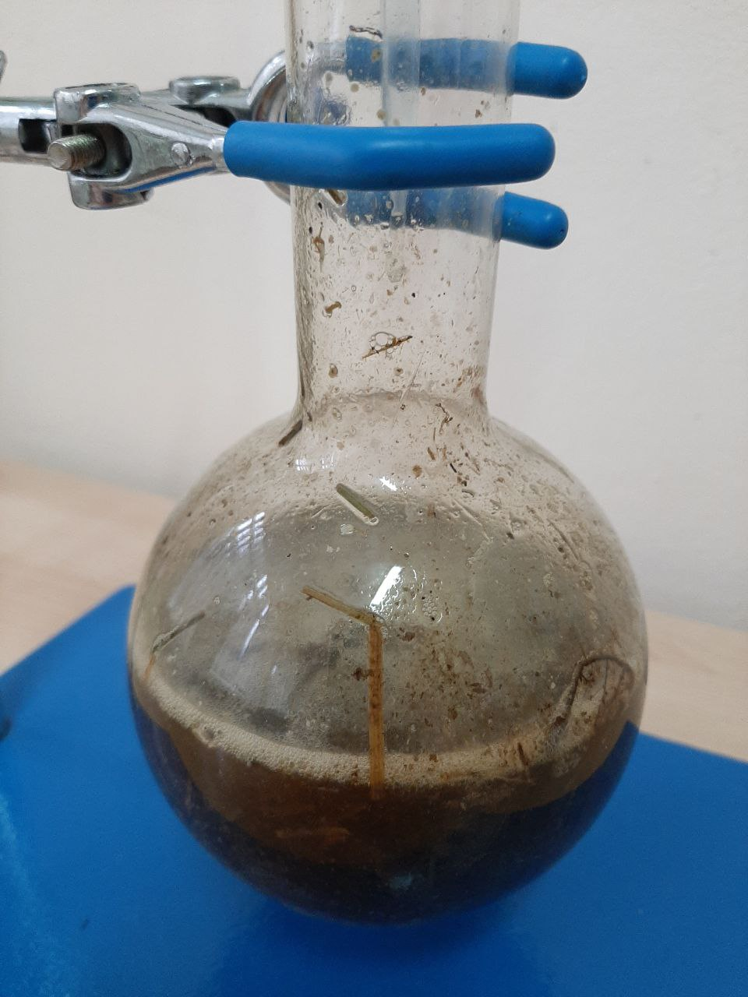
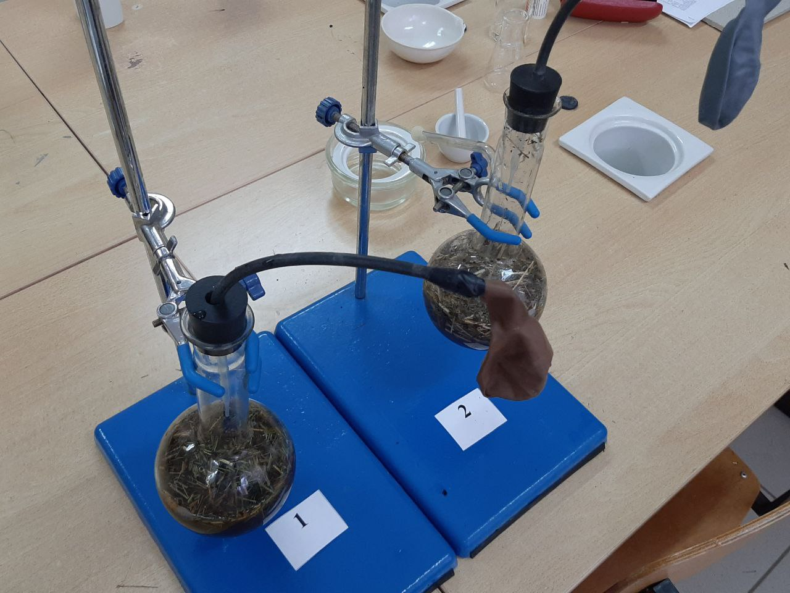
Рисунок 9-10 Опытные камеры
Рисунок 11-13 Проведение эксперимента по получению биогаза
Вывод: мы убедились, что при соблюдении условий эксперимента происходит выработка и выход смеси горючих газов, которые можно использовать в качестве биотоплива и источника тепловой энергии. Теоретические расчеты и экспериментальная работа подтвердили, что полученного объема биогаза будет достаточно для отопления оранжереи СОДЭБЦ (90Квм).

Результаты исследования

В ходе изучения ВИЭ, доступных к использованию в Самарской области были произведены теоретические расчеты целесообразности использования гелиоэнергетики и энергии биомасс в энергообеспечении Самарского областного детского эколого-биологического центра. Графически результаты подсчетов представлены следующим образом:

Прогнозируемая окупаемость солнечной энергоустановки для СОДЭБЦ (бат. SilaSolar 550/690 Вт (Bifacial) 17 шт./при тарифе 7,153 р)

Прогнозируемая окупаемость биогазовой установки для СОДЭБЦ (Объем емкости 5000 л, объем газгольдера 5 м3)
Очевидным преимуществом внедрения биогазовой установки так же является снижение расходов на вывоз отходов на 3-5% в год.

Заключение
В ходе работы над исследовательским проектом на основе климатических, метеорологических и других статистических данных были проанализированы возможности использования ВИЭ разных видов в Самарской области. Оптимальными ВИЭ для использования в условиях Экостанции СОДЭБЦ являются солнечная энергия и энергия биомасс. Данные виды энергии уже прошли успешную апробацию в Самарской области.
Экспериментальные исследования по получению энергии биомасс и использованию солнечных батарей подтвердили возможность использования ВИЭ на базе Самарского областного детского эколого-биологического центра. Несмотря на значительные первоначальные расходы по вводу альтернативных энергоустановок в эксплуатацию, расчеты об окупаемости альтернативных энергоустановок подтверждают экономическую целесообразность использования ВИЭ в данном учреждении. Наиболее оптимальным решением является использование обоих видов возобновляемой энергии.
ВИЭ являются перспективным направлением в энергообеспечении образовательных учреждений. Их внедрение оптимизирует расходы на электричество, отопление (по достижению сроков окупаемости), вывоз отходов. Использование солнечной энергии снижает углеродный след организации, переработка субстрата в биогазовой установке решает проблему утилизации отходов жизнедеятельности животных и скосов травы с учебно-опытного участка. ВИЭ также обладают значительным образовательным потенциалом для дальнейшего их изучения обучающимися Центра.
В заключение необходимо отметить, что цель работы - определить оптимальные ВИЭ и возможности их применения для использования в Самарском областном детском эколого-биологическом центре - достигнута, все задачи выполнены. Апробация проекта была проведена на Всероссийском конкурсе «Школьная премьер-лига» под эгидой Комиссии РФ по делам ЮНЭСКО по направлению «Современная энергетика» (Санкт-Петербургский горный университет имени Екатерины Великой, 2023 г.).
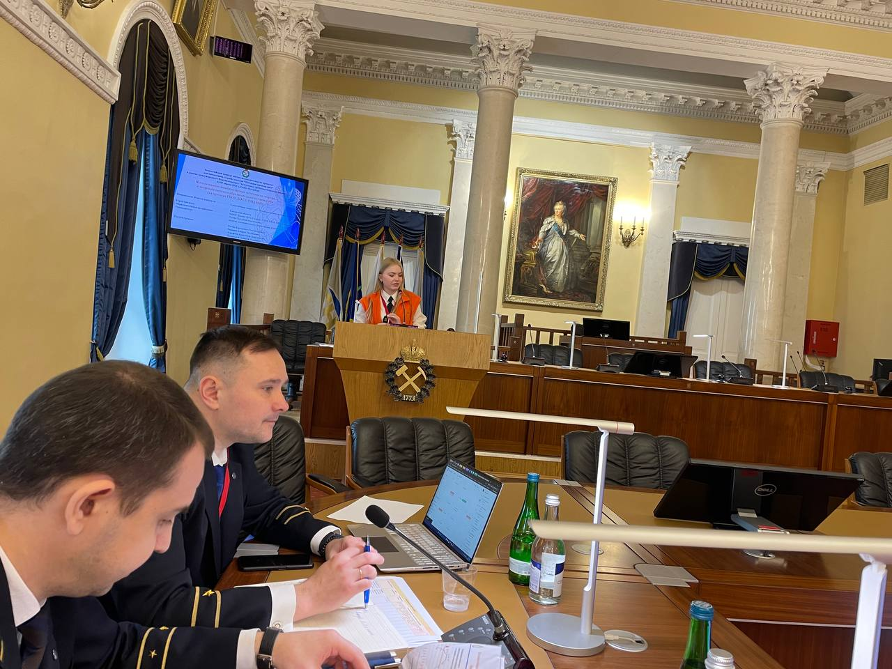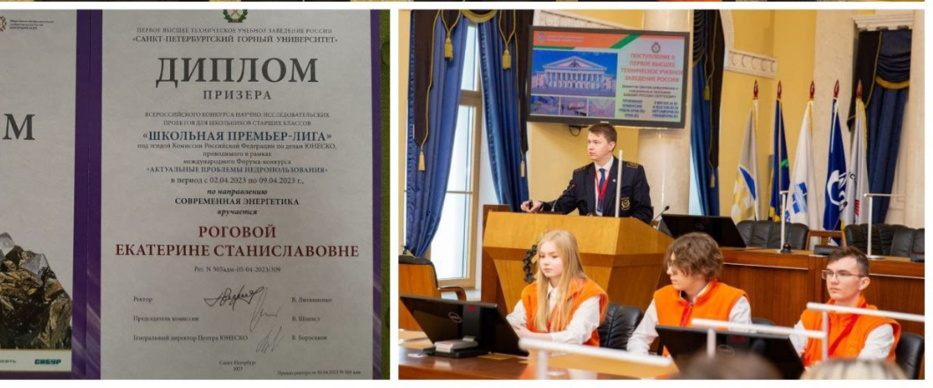

Команда проекта выражает благодарность за поддержку и содействие в разработке проекта экспертам и консультантам:
Ильиной Валентине Николаевне - к.б.н., доценту кафедры экологии, биологии и методики обучения ЕГФ СГСПУ;
Иванченко Александру Анатольевичу – директору Педагогического технопарка «Кванториум» им. В.Ф. Волкодавова;
Смирнову Вячеславу Владимировичу – инженеру по научно-технической безопасности Регионального агентства энергоэффективных и информационных технологий Самарской области.

Список использованной литературы:
Бучнев Александр Олегович ЭКОЛОГИЧЕСКИЕ ОСОБЕННОСТИ ИСПОЛЬЗОВАНИЯ ВОЗОБНОВЛЯЕМОЙ ЭНЕРГИИ В СВЕТЕ ДОСТИЖЕНИЯ ЦЕЛЕЙ УСТОЙЧИВОГО РАЗВИТИЯ // Государственная служба. 2021. №4 (132). URL: https://cyberleninka.ru/article/n/ekologicheskie-osobennosti-ispolzovaniya-vozobnovlyaemoy-energii-v-svete-dostizheniya-tseley-ustoychivogo-razvitiya.
Еронина Марина Владимировна Методика проведения энергосберегающих мероприятий образовательных учреждений // Символ науки. 2016. №3-3. URL: https://cyberleninka.ru/article/n/metodika-provedeniya-energosberegayuschih-meropriyatiy-obrazovatelnyh-uchrezhdeniy.
Основы биоэнергетики [Электронный ресурс] : учебное пособие / Д. С. Дворецкий, М. С. Темнов, Е. И. Акулинин, О. О. Голубятников, И. В. Маркин. – Тамбов : Издательский центр ФГБОУ ВО «ТГТУ», 2018.
Попель Олег Сергеевич Возобновляемые источники энергии: роль и место в современной и перспективной энергетике // Российский химический журнал. 2008. №6. URL: https://cyberleninka.ru/article/n/vozobnovlyaemye-istochniki-energii-rol-i-mesto-v-sovremennoy-i-perspektivnoy-energetike (дата обращения: 20.02.2023).
Практикум по экологии : Учеб. пособие : [Для углубл. изучения шк. курса экологии] / С. В. Алексеев, Н. В. Груздева, А. Г. Муравьев, Э. В. Гущина; [Общ. ред. С. В. Алексеева]. - Москва : АО "МДС", 1996. - 189,[1] с. : ил
Прикладная экобиотехнология : в 2 т. Т. 2 : учебное пособие / А. Е. Кузнецов, Н. Б. Градова, С. В. Лушников [и др.]. - 4-е изд. - Москва : Лаборатория знаний, 2020. - 492 с. - (Учебник для высшей школы).
Сергиенко О.И., Кащенко Ю.С., Елистратова А.П. Выбор наилучших доступных технологий получения биоэнергии на основе эколого-экономических критериев // Экономика и экологический менеджмент. 2014. №4. URL: https://cyberleninka.ru/article/n/vybor-nailuchshih-dostupnyh-tehnologiy-polucheniya-bioenergii-na-osnove-ekologo-ekonomicheskih-kriteriev
Симанков Владимир Сергеевич, Бучацкий Павел Юрьевич МЕТОДОЛОГИЧЕСКИЕ ОСНОВЫ ИННОВАЦИОННЫХ РЕШЕНИЙ В ВОЗОБНОВЛЯЕМОЙ ЭНЕРГЕТИКЕ // Вестник Адыгейского государственного университета. Серия 4: Естественно-математические и технические науки. 2021. №3 (286). URL: https://cyberleninka.ru/article/n/metodologicheskie-osnovy-innovatsionnyh-resheniy-v-vozobnovlyaemoy-energetike
Чернов К.П. Общая энергетика: учебное пособие / К.П. Чернов. – Казань: Казан. гос. энерг. ун-т, 2015. 101 с

